Pakuotės lapelis: informacija vartotojui

Aregzilap 300 mg milteliai ir tirpiklis pailginto atpalaidavimo injekcinei suspensijai
Aregzilap 400 mg milteliai ir tirpiklis pailginto atpalaidavimo injekcinei suspensijai
aripiprazolas

Atidžiai perskaitykite visą šį lapelį, prieš pradėdami vartoti vaistą, nes jame pateikiama Jums svarbi informacija.
- Neišmeskite šio lapelio, nes vėl gali prireikti jį perskaityti.
- Jeigu kiltų daugiau klausimų, kreipkitės į gydytoją arba slaugytoją.
- Jeigu pasireiškė šalutinis poveikis (net jeigu jis šiame lapelyje nenurodytas), kreipkitės į gydytoją arba slaugytoją. Žr. 4 skyrių.

Apie ką rašoma šiame lapelyje?

1. Kas yra Aregzilap ir kam jis vartojamas
2. Kas žinotina prieš vartojant Aregzilap
3. Kaip vartoti Aregzilap
4. Galimas šalutinis poveikis
5. Kaip laikyti Aregzilap
6. Pakuotės turinys ir kita informacija

1. Kas yra Aregzilap ir kam jis vartojamas

Aregzilap sudėtyje yra veikliosios medžiagos aripiprazolo, tiekiamo flakone. Aripiprazolas priklauso vaistų, vadinamų antipsichotikais, grupei. Aregzilap vartojamas gydyti šizofreniją – ligą, kurios simptomai yra nesamų dalykų girdėjimas, matymas ar jautimas, įtarumas, klaidingi įsitikinimai, nerišli kalba ir nenuoseklus elgesys bei emocinis apatiškumas. Šia liga sergantys žmonės taip pat gali jaustis prislėgti, kalti, sunerimę ar įsitempę.

Aregzilap skirtas suaugusiems pacientams, sergantiems šizofrenija, kurių būklė pakankamai stabilizuota gydant geriamuoju aripiprazolu.

2. Kas žinotina prieš vartojant Aregzilap

Aregzilap vartoti draudžiama:
- jeigu yra alergija aripiprazolui arba bet kuriai pagalbinei šio vaisto medžiagai (jos išvardytos 6 skyriuje).

Įspėjimai ir atsargumo priemonės
Pasitarkite su gydytoju arba slaugytoju, prieš pradėdami vartoti Aregzilap.

Gydant šiuo vaistu buvo pranešta apie savižudiškas mintis ir elgesį. Nedelsdami pasakykite savo gydytojui, jeigu prieš vartojant Aregzilap arba jo vartojimo metu Jums kilo minčių ar pojūčių apie savęs žalojimą.

Prieš pradėdami vartoti Aregzilap, savo gydytojui pasakykite, jeigu Jums yra:

- ūmus susijaudinimas arba sunki psichozinė būklė;
- širdies sutrikimų arba esate patyrę insultą, ypač jeigu žinote, kad turite kitų insulto rizikos veiksnių;
- padidėjęs cukraus kiekis kraujyje (būdingi tokie simptomai, kaip padidėjęs troškulys, gausus šlapinimasis, padidėjęs apetitas ir silpnumo jausmas) arba šeimoje yra sirgusių cukriniu diabetu;
- traukulių priepuolių, nes Jūsų gydytojas gali norėti Jus atidžiau stebėti;
- nevalingi, netaisyklingi raumenų judesiai, ypač veido;
- šių požymių derinys: karščiavimas, prakaitavimas, padažnėjęs kvėpavimas, raumenų sąstingis ir apsnūdimas arba mieguistumas (tai gali būti piktybinio neurolepsinio sindromo požymiai);
- demencija (jai būdingas atminties ir kitų protinių gebėjimų nusilpimas), ypač jeigu esate senyvo amžiaus;
- kardiovaskulinių ligų (širdies ir kraujagyslių ligų), šeimoje yra buvę širdies ir kraujagyslių ligų, insulto arba „mikroinsulto“, kraujospūdžio pakitimų atvejų;
- nereguliarus širdies plakimas arba jeigu kuris nors Jūsų giminaitis turėjo širdies ritmo sutrikimų (įskaitant vadinamąjį QT intervalo pailgėjimą, nustatomą užrašant elektrokardiogramą (EKG));
- kraujo krešulių arba šeimoje yra buvę kraujo krešulių atvejų, nes antipsichoziniai vaistai susiję su kraujo krešulių susidarymu;
- rijimo sutrikimų;
- buvęs potraukis azartiniams lošimams;
- sunkių kepenų sutrikimų.

Jeigu pastebėsite, kad priaugote svorio, atsirado neįprastų judesių, mieguistumas, kuris kliudo įprastai kasdienei veiklai, sunku ryti arba atsirado alergijos simptomų, nedelsdami pasakykite savo gydytojui.

Jei Jūs ar Jūsų šeima, arba globėjai pastebėjo, kad Jums pasireiškė potraukis ar troškimas elgtis Jums neįprastai ir negalite atsispirti tokiam impulsui, potraukiui ar pagundai, sukeliančiai poelgius, kurie gali būti žalingi Jums pačiam arba kitiems, pasakykite apie tai gydytojui. Tai vadinama impulso kontrolės sutrikimu, įskaitant tokį elgesį: nenugalimą įprotį lošti, besaikį valgymą ar išlaidavimą, per daug padidėjusį seksualumą arba nuolatinį mąstymą su išreikštomis seksualinėmis mintimis, arba jausmais.
Jūsų gydytojui gali reikėti sumažinti dozę arba nutraukti gydymą.

Šis vaistas gali sukelti mieguistumą, kraujospūdžio sumažėjimą atsistojus, svaigulį ir gebėjimo judėti bei laikyti pusiausvyrą pokyčius, dėl ko galima nukristi. Turite būti atsargūs, ypač jeigu esate vyresnio amžiaus arba nusilpę.

Vaikams ir paaugliams
Šio vaisto negalima vartoti vaikams ir paaugliams, jaunesniems kaip 18 metų. Šiems pacientams vaisto saugumas ir veiksmingumas nežinomi.

Kiti vaistai ir Aregzilap
Jeigu vartojate ar neseniai vartojote kitų vaistų arba dėl to nesate tikri, apie tai pasakykite gydytojui.

Kraujospūdį mažinantys vaistai: Aregzilap gali sustiprinti vaistų, vartojamų kraujospūdžiui mažinti, poveikį. Savo gydytojui būtinai pasakykite, jeigu vartojate vaistų, skirtų Jūsų kraujospūdžiui kontroliuoti.

Aregzilap vartojimas su kai kuriais vaistais gali reikšti, kad gydytojas turės keisti Aregzilap arba kitų vaistų dozę. Itin svarbu gydytojui pasakyti apie:

- vaistus širdies ritmui reguliuoti (pvz., chinidinas, amjodaronas, flekainidas);
- antidepresantus arba augalinius preparatus, vartojamus depresijai ir nerimui gydyti (pvz., fluoksetinas, paroksetinas, jonažolės preparatai);
- priešgrybelinius vaistus (pvz., itrakonazolas);
- ketokonazolą (skirtą Kušingo sindromui gydyti; juo sergant organizme gaminasi per daug kortizolio);
- tam tikrus ŽIV infekcijai gydyti skirtus vaistus (pvz., efavirenzas, nevirapinas, proteazės inhibitoriai, tokie kaip indinaviras, ritonaviras);
- prieštraukulinius vaistus, skirtus epilepsijai gydyti (pvz., karbamazepinas, fenitoinas, fenobarbitalis);
- tam tikrus antibiotikus, vartojamus tuberkuliozei gydyti (rifabutinas, rifampicinas);
- vaistus, apie kuriuos žinoma, kad jie ilgina QT intervalą.

Šie vaistai gali didinti šalutinio poveikio riziką arba mažinti Aregzilap poveikį; jeigu vartojant bet kurio šių vaistų kartu su Aregzilap atsirado neįprastų simptomų, kreipkitės į gydytoją.

Vaistai, kurie didina serotonino kiekį, paprastai vartojami esant ligoms, įskaitant depresiją, generalizuotą nerimo sutrikimą, obsesinį-kompulsinį sutrikimą (OKS) ir socialinę fobiją bei migreną ir skausmą:

- triptanai, tramadolis ir triptofanas, vartojami esant ligoms, įskaitant depresiją, generalizuotą nerimo sutrikimą, obsesinį-kompulsinį sutrikimą (OKS) ir socialinę fobiją bei migreną ir skausmą;
- SSRI (pvz., paroksetinas ir fluoksetinas), vartojami esant depresijai, OKS, panikai ir nerimui;
- kiti antidepresantai (pvz., venlafaksinas ir triptofanas), vartojami esant didžiajai depresijai;
- tricikliai antidepresantai (pvz., klomipraminas ir amitriptilinas), vartojami esant depresinei ligai;
- jonažolė (Hypericum perforatum), vartojama kaip augalinis preparatas esant lengvai depresijai;
- analgetikai (pvz., tramadolis ir petidinas), vartojami skausmui malšinti;
- triptanai (pvz., sumatriptanas ir zolmitriptanas), vartojami migrenai gydyti.

Šie vaistai gali didinti šalutinio poveikio riziką; jei pasireikštų neįprastų simptomų vartojant bet kurį šių vaistų kartu su Aregzilap, turite kreiptis į gydytoją.

Aregzilap vartojimas su alkoholiu
Alkoholio vartojimo reikia vengti.

Nėštumas, žindymo laikotarpis ir vaisingumas
Jeigu esate nėščia, žindote kūdikį, manote, kad galbūt esate nėščia, arba planuojate pastoti, tai prieš vartodama šį vaistą pasitarkite su gydytoju.

Jums neturi būti skiriamas Aregzilap, jeigu esate nėščia, nebent tai aptarėte su savo gydytoju. Jeigu esate nėščia, manote, kad galbūt esate nėščia, arba planuojate pastoti, nedelsdama būtinai pasakykite savo gydytojui.

Naujagimiams, kurių motinos per paskutinius tris nėštumo mėnesius (paskutinį trimestrą) vartojo Aregzilap, gali pasitaikyti šių simptomų: drebulys, raumenų sustingimas ir (arba) silpnumas, mieguistumas, sujaudinimas, kvėpavimo sutrikimai ir maitinimosi sunkumai.

Jeigu Jūsų kūdikiui atsiranda šių simptomų, turite kreiptis į gydytoją.

Jeigu vartojate Aregzilap, Jūsų gydytojas su Jumis aptars, ar turėtumėte žindyti, atsižvelgdamas į gydymo naudą Jums ir žindymo naudą Jūsų kūdikiui. Kartu to daryti negalima. Pasitarkite su gydytoju, koks būtų geriausias maitinimo būdas Jūsų kūdikiui, jeigu vartojate Aregzilap.

Vairavimas ir mechanizmų valdymas
Vartojant šio vaisto, gali pasireikšti svaigulys ir sutrikti rega (žr. 4 skyrių). Reikia atsižvelgti į tai užsiimant veikla, kai reikia visiško budrumo, pvz., vairuojant automobilį ar valdant mechanizmus.

Aregzilap sudėtyje yra natrio
Šio vaisto kiekvienoje dozėje yra mažiau kaip 1 mmol (23 mg) natrio, t.y. jis beveik neturi reikšmės.

3. Kaip vartoti Aregzilap

Aregzilap tiekiamas miltelių pavidalu, iš kurių gydytojas ar slaugytojas padarys suspensiją.

Jūsų gydytojas nuspręs, kokia Aregzilap dozė Jums tinka. Rekomenduojamoji pradinė dozė yra 400 mg, nebent Jūsų gydytojas nusprendė Jums skirti mažesnę pradinę ar tolesnę dozę.

- Jeigu pirmąją gydymo dieną Jums suleido vieną Aregzilap injekciją, po pirmosios injekcijos toliau gydymą tęsite 14 dienų vartodami aripiprazolo per burną.

Vėliau gydymas bus tęsiamas Aregzilap injekcijomis, jeigu gydytojas nenurodys kitaip.

Jūsų gydytojas vaisto kas mėnesį suleis viena injekcija į sėdmens raumenį arba į deltinį raumenį (į sėdmenis arba į žastą). Injekcijos metu galite pajusti nežymų skausmą. Gydytojas leis injekcijas pakaitomis į dešinę ir kairę pusę. Injekcijos neskiriamos į veną.

Ką daryti pavartojus per didelę Aregzilap dozę
Šis vaistas skiriamas prižiūrint gydytojui, todėl mažai tikėtina, kad jo bus skirta per daug. Jeigu lankotės pas kelis gydytojus, būtinai jiems pasakykite, kad vartojate Aregzilap.

Pacientai, kuriems buvo paskirta per daug šio vaisto, patyrė šiuos simptomus:

- greitą širdies plakimą, sujaudinimą ar agresyvumą, kalbos sutrikimų;
- neįprastų judesių (ypač veido ar liežuvio) ir sumažėjusį sąmoningumo lygį.

Kiti simptomai gali būti:

- ūminis sumišimas, traukuliai (epilepsija), koma, karščiavimo, greito kvėpavimo ir prakaitavimo derinys;
- raumenų sustingimas ir mieguistumas, retesnis kvėpavimas, springimas, padidėjęs ar sumažėjęs kraujospūdis, sutrikęs širdies ritmas.

Jeigu patyrėte bet kurį iš šių simptomų, nedelsdami kreipkitės į gydytoją arba ligoninę.

Pamiršus pavartoti Aregzilap
Svarbu nepraleisti suplanuotos dozės. Injekciją Jums turi atlikti kas mėnesį, tačiau ne anksčiau nei 26 dienos po paskutinės injekcijos. Jeigu praleidote injekciją, turite kuo greičiau susisiekti su savo gydytoju ir susitarti dėl kitos injekcijos.

Nustojus vartoti Aregzilap
Gydymo nenutraukite tik dėl to, kad jaučiatės geriau. Svarbu, kad Aregzilap būtų skiriamas tiek laiko, kiek Jūsų gydytojas nurodys.

Jeigu kiltų daugiau klausimų dėl šio vaisto vartojimo, kreipkitės į gydytoją arba slaugytoją.

4. Galimas šalutinis poveikis

Šis vaistas, kaip ir visi kiti, gali sukelti šalutinį poveikį, nors jis pasireiškia ne visiems žmonėms.

Sunkus šalutinis poveikis
Nedelsdami pasakykite gydytojui, jeigu patyrėte bet kurį iš šių sunkių šalutinių poveikių:

- bet kurių iš šių simptomų derinį: padidėjęs mieguistumas, svaigulys, sumišimas, dezorientacija, apsunkintas kalbėjimas, sunkumas vaikščioti, raumenų sustingimas ar drebėjimas, karščiavimas, silpnumas, dirglumas, agresija, nerimas, padidėjęs kraujospūdis arba traukuliai, kurie gali sukelti sąmonės netekimą;
- neįprastus judesius, daugiausia veido ar liežuvio, tokiu atveju Jūsų gydytojas gali norėti sumažinti dozę;
- jeigu Jums atsirado simptomų, tokių kaip kojų patinimas, skausmas ir paraudimas, nes tai gali reikšti, kad Jums susidarė kraujo krešulys, kuris gali keliauti kraujagyslėmis į plaučius ir sukelti skausmą krūtinėje bei dusulį. Jeigu pastebėjote bet kurį iš šių simptomų, nedelsdami kreipkitės į gydymo įstaigą;
- karščiavimo, greito kvėpavimo, prakaitavimo, raumenų sustingimo ir mieguistumo derinį, nes tai gali būti būklės, vadinamos piktybiniu neurolepsiniu sindromu (PNS), požymis;
- didesnį nei įprasta troškulį, didesnį nei įprasta poreikį šlapintis, didelį alkio jausmą, silpnumo ar nuovargio jausmą, pykinimą, sumišimo jausmą arba jūsų iškvepiamas oras yra vaisių kvapo, nes tai gali būti diabeto požymiai;
- mintys apie savižudybę; elgesys arba mintys ir pojūčiai, susiję su savęs žalojimu.

Toliau išvardyti šalutiniai poveikiai taip pat gali pasireikšti vartojant Aregzilap.
Jeigu Jums pasireiškia bet kuris iš šių šalutinių reiškinių, pasakykite gydytojui arba slaugytojui.

Dažni šalutinio poveikio reiškiniai (gali pasireikšti rečiau kaip 1 iš 10 asmenų):

- kūno svorio padidėjimas;
- cukrinis diabetas;
- svorio kritimas;
- neramumo jausmas;
- nerimo jausmas;
- negalėjimo būti ramiai jausmas, sunkumas ramiai sėdėti;
- miego sutrikimai (nemiga);
- trūkčiojantis pasipriešinimas pasyviems judesiams, kai raumenys įsitempia ar atsipalaiduoja, neįprastai padidėjęs raumenų tonusas, lėti kūno judesiai;
- akatizija (nemalonus vidinio nerimo jausmas ir poreikis nuolat judėti);
- drebėjimas arba virpėjimas;
- nekontroliuojamas trūkčiojimas, trūkčiojantys ar rangymosi judesiai;
- budrumo lygio pakitimai, apsnūdimas;
- mieguistumas;
- svaigulys;
- galvos skausmas;
- sausa burna;
- raumenų sustingimas;
- negebėjimas patirti arba išlaikyti erekcijos lytinės sueities metu;
- skausmas injekcijos vietoje, odos sukietėjimas injekcijos vietoje;
- silpnumas, jėgų netekimas ar labai stiprus nuovargis;
- atlikus kraujo tyrimą gydytojas gali nustatyti padidėjusį kreatinfosfokinazės (raumenų veiklai svarbaus fermento) aktyvumą kraujyje.

Nedažni šalutinio poveikio reiškiniai (gali pasireikšti rečiau kaip 1 iš 100 asmenų):

- tam tikros rūšies baltųjų kraujo ląstelių kiekio sumažėjimas (neutropenija), hemoglobino ar raudonųjų kraujo ląstelių kiekio sumažėjimas, trombocitų kiekio sumažėjimas;
- alerginės reakcijos (padidėjęs jautrumas);
- sumažėjęs arba padidėjęs hormono prolaktino aktyvumas kraujyje;
- padidėjęs cukraus kiekis kraujyje;
- padidėjęs kraujo riebalų, pvz., cholesterolio, trigliceridų kiekis ir taip pat sumažėjęs cholesterolio ir trigliceridų kiekis;
- padidėjęs insulino (hormono, reguliuojančio cukraus kiekį kraujyje) kiekis;
- apetito padidėjimas arba sumažėjimas;
- mintys apie savižudybę;
- psichikos sutrikimas, kuriam būdingas sutrikęs kontaktas su realybe arba jo nebuvimas;
- haliucinacijos;
- kliedesiai;
- padidėjęs seksualinis domėjimasis;
- panikos reakcija;
- depresija;
- nuotaikos labilumas;
- abejingumo būsena su emocijų nebuvimu, emocinio ar psichinio diskomforto jausmas;
- miego sutrikimas;
- griežimas dantimis arba žandikaulių sukandimas;
- sumažėjęs lytinis potraukis (sumažėjęs libido);
- pakitusi nuotaika;
- raumenų sutrikimai;
- raumenų judesiai, kurių negalite kontroliuoti, pvz., grimasų darymas, čepsėjimas ar liežuvio judesiai. Paprastai jie pasireiškia veide ir burnoje, tačiau gali paveikti kitas kūno dalis. Tai gali būti ligos, vadinamos vėlyvoji diskinezija, požymiai;
- parkinsonizmas – sveikatos būklė, pasireiškianti daugeliu įvairių simptomų, įskaitant sumažėjusį judrumą arba sulėtėjusius judesius, sulėtėjusį mąstymą, galūnių trūkčiojimą bandant jas sulenkti („dantračio“ fenomenas), kojų vilkimą, skubius žingsnius, drebulį, skurdžią veido mimiką arba jos nebuvimą, raumenų sąstingį, seilėtekį;
- judėjimo sutrikimai;
- ypatingas nenustygimas ir neramių kojų sindromas;
- skonio ir uoslės pojūčių sutrikimas;
- akių obuolių fiksavimas vienoje padėtyje;
- neryškus matymas;
- akių skausmas;
- dvejinimasis akyse;
- akių jautrumas šviesai;
- sutrikęs širdies plakimas, retas arba greitas širdies susitraukimų dažnis, sutrikęs elektrinių impulsų laidumas širdyje, pakitimai širdies tyrime (EKG);
- padidėjęs kraujospūdis;
- svaigulys atsistojus iš gulimos ar sėdimos padėties dėl kraujospūdžio kritimo;
- kosulys;
- žagsėjimas;
- gastroezofaginio refliukso liga. Skrandžio sulčių pertekliaus tekėjimas (refliuksas) į stemplę (burną su skrandžiu jungiantį vamzdelį, kuriuo slenka maistas), sukeliantis rėmenį ir galintis pažeisti stemplę;
- rėmuo;
- vėmimas;
- viduriavimas;
- pykinimas;
- skrandžio skausmas;
- nemalonus pojūtis skrandyje;
- vidurių užkietėjimas;
- dažnas tuštinimasis;
- sutrikęs virškinimas, seilėtekis, padidėjęs nei įprastai seilių kiekis burnoje;
- nenormalus plaukų slinkimas;
- spuogai, veido odos būklė, kai nosis ir skruostai yra neįprastai paraudę, egzema, odos sukietėjimas;
- raumenų sąstingis (rigidiškumas), raumenų spazmas, raumenų trūkčiojimas, raumenų įsitempimas, raumenų skausmas (mialgija), galūnių skausmas;
- sąnarių skausmas (artralgija), nugaros skausmas, sumažėjusi sąnarių judesių amplitudė, nelankstus kaklas, ribotas prasižiojimas;
- inkstų akmenys, cukrus (gliukozė) šlapime;
- savaiminis pieno tekėjimas iš krūtų (galaktorėja);
- krūtų padidėjimas vyrams, krūtų skausmingumas, makšties sausumas;
- karščiavimas;
- jėgų sumažėjimas;
- sutrikusi eisena;
- diskomfortas krūtinėje;
- injekcijos vietos reakcijos, pvz., paraudimas, patinimas, diskomfortas ir injekcijos vietos niežėjimas;
- troškulys;
- vangumas;
- kepenų funkcijos tyrimų rodmenys gali būti nenormalūs;
- atlikęs tyrimus gydytojas gali nustatyti
  - didesnį kepenų fermentų aktyvumą,
  - didesnį alaninaminotransferazės aktyvumą,
  - didesnį gama gliutamiltransferazės aktyvumą,
  - didesnį bilirubino kiekį kraujyje,
  - didesnį aspartataminotransferazės aktyvumą,
  - didesnį arba mažesnį gliukozės kiekį kraujyje,
  - didesnį glikozilinto hemoglobino kiekį,
  - mažesnį cholesterolio kiekį kraujyje,
  - mažesnį trigliceridų kiekį kraujyje,
  - didesnę liemens apimtį.

Apie šį šalutinį poveikį pranešta po vaistų, kurių sudėtyje yra tos pačios veikliosios medžiagos ir kurie vartojami per burną, patekimo į rinką, tačiau jo pasireiškimo dažnis nežinomas (negali būti apskaičiuotas pagal turimus duomenis):

- baltųjų kraujo ląstelių kiekio kraujyje sumažėjimas;
- alerginė reakcija (pvz., burnos, liežuvio, veido ir gerklės tinimas, niežėjimas, dilgėlinė), bėrimas;
- neįprastas širdies plakimas, staigi, nepaaiškinama mirtis, širdies smūgis;
- diabetinė ketoacidozė (ketonai kraujyje ir šlapime) arba koma;
- apetito netekimas (anoreksija), sunkumas ryti;
- mažas natrio kiekis kraujyje;
- mėginimas nusižudyti ir savižudybė;
- nesugebėjimas atsispirti pagundai, impulsams ar potraukiui, sukeliantiems poelgius, kurie gali būti žalingi Jums patiems arba kitiems, pavyzdžiui:
  - stiprus potraukis besaikiams azartiniams lošimams, nepaisant sunkių pasekmių sau ar šeimai;
  - pakitęs arba padidėjęs seksualinis domėjimasis ir elgesys, keliantis reikšmingą susirūpinimą Jums patiems arba kitiems, pvz., padidėjęs seksualinis potraukis;
  - nenumaldomai padidėjęs noras apsipirkti arba išlaidauti;
  - besaikis valgymas (per trumpą laikotarpį suvalgomas didelis maisto kiekis) arba neįveikiamas potraukis valgyti (suvalgoma daugiau nei įprastai ir daugiau nei reikia alkiui numalšinti);
  - liguistas potraukis išvykti, pasišalinti iš vietos.
Jei pasireiškė bet koks iš paminėtų elgesio sutrikimų, pasakykite gydytojui. Jis apsvarstys jų valdymo arba simptomų mažinimo būdus.
- nervingumas;
- agresyvumas;
- piktybinis neurolepsinis sindromas (sindromas, kuriam būdingi tokie simptomai kaip karščiavimas, raumenų sustingimas, pagreitėjęs kvėpavimas, prakaitavimas, sąmonės pritemimas ir staigūs kraujospūdžio bei širdies susitraukimų dažnio pokyčiai);
- priepuoliai (traukuliai);
- serotonino sindromas (reakcija, kuri gali sukelti didelės laimės jausmą, mieguistumą, nerangumą, nerimastingumą, girtumo jausmą, karščiavimą, prakaitavimą ar raumenų sustingimą);
- kalbos sutrikimai;
- širdies sutrikimai, įskaitant polimorfinę skilvelių tachikardiją (pranc. Torsades de pointes), širdies sustojimą, širdies ritmo sutrikimus, kurie gali būti susiję su sutrikusiais nerviniais impulsais širdyje, nenormalūs širdies tyrimo (EKG) rodmenys – QT intervalo pailgėjimas;
- alpimas;
- simptomai, susiję su kraujo krešuliais venose, ypač kojų (simptomai gali būti kojos tinimas, skausmas ir paraudimas bei kiti). Tokie krešuliai kraujagyslėmis gali patekti į plaučius ir sukelti krūtinės skausmą bei kvėpavimo pasunkėjimą;
- raumenų aplink balso aparatą spazmas;
- atsitiktinis maisto įkvėpimas su pneumonijos (plaučių uždegimo) rizika;
- kasos uždegimas;
- rijimo sutrikimai;
- kepenų nepakankamumas;
- gelta (odos ir akių obuolių pageltimas);
- kepenų uždegimas;
- bėrimas;
- odos jautrumas šviesai;
- padidėjęs prakaitavimas;
- sunkios alerginės reakcijos, pvz., vaisto sukelta reakcija su eozinofilija ir sisteminiais simptomais (angl. Drug Reaction with Eosinophilia and Systemic Symptoms, DRESS). Pradžioje DRESS pasireiškia į gripą panašiais simptomais ir veido bėrimu, kuris vėliau plinta, pakyla temperatūra, padidėja limfmazgiai, kraujo tyrimuose nustatomas padidėjęs kepenų fermentų aktyvumas ir padidėja tam tikro tipo baltųjų kraujo ląstelių skaičius (pasireiškia eozinofilija);
- raumenų silpnumas, jautrumas arba skausmas, ypač jei tuo pat metu prastai jaučiatės, karščiuojate arba patamsėjo šlapimas. Tai gali būti patologinio raumenų irimo, kuris gali būti pavojingas gyvybei ir sukelti inkstų sutrikimus, požymis (liga, vadinama rabdomiolize);
- apsunkintas šlapinimasis;
- nevalingas pasišlapinimas (šlapimo nelaikymas);
- vaistų abstinencijos sindromas naujagimiui;
- pailgėjusi ir (arba) skausminga erekcija;
- apsunkintas bazinės kūno temperatūros kontroliavimas arba perkaitimas;
- skausmas krūtinėje;
- rankų, čiurnų ar pėdų patinimas;
- pagal kraujo tyrimus gydytojas gali nustatyti
  - didesnį šarminės fosfatazės aktyvumą,
  - kintančius rezultatus atliekant gliukozės kraujyje matavimo tyrimus.

Pranešimas apie šalutinį poveikį
Jeigu pasireiškė šalutinis poveikis, įskaitant šiame lapelyje nenurodytą, pasakykite gydytojui arba slaugytojui. Pranešimą apie šalutinį poveikį galite užpildyti ir pateikti Valstybinės vaistų kontrolės tarnybos prie Lietuvos Respublikos sveikatos apsaugos ministerijos tinklalapyje https://vvkt.lrv.lt/lt/ nurodytais būdais arba paskambinti nemokamu telefonu +370 800 73 568. Pranešdami apie šalutinį poveikį galite mums padėti gauti daugiau informacijos apie šio vaisto saugumą.

5. Kaip laikyti Aregzilap

Šį vaistą laikykite vaikams nepastebimoje ir nepasiekiamoje vietoje.

Ant dėžutės ir flakono po „EXP“ nurodytam tinkamumo laikui pasibaigus, šio vaisto vartoti negalima. Vaistas tinkamas vartoti iki paskutinės nurodyto mėnesio dienos.

Prieš atidarymą
Šiam vaistui specialių laikymo sąlygų nereikia.

Po paruošimo

Negalima užšaldyti.
Įrodyta, kad cheminis ir fizinis stabilumas išlieka 6 valandas esant 25 °C temperatūrai. Mikrobiologiniu požiūriu (išskyrus, kai atidarymo / ruošimo metodas užkerta kelią mikrobinio užterštumo pavojui) vaistą reikia suvartoti nedelsiant. Jeigu nedelsiant nesuvartojama, už laikymo trukmę ir sąlygas atsako vartotojas. Paruoštos suspensijos negalima laikyti švirkšte.

Vaistų negalima išmesti į kanalizaciją arba su buitinėmis atliekomis. Kaip išmesti nereikalingus vaistus, klauskite vaistininko. Šios priemonės padės apsaugoti aplinką.

6. Pakuotės turinys ir kita informacija

Aregzilap sudėtis
  - Veiklioji medžiaga yra aripiprazolas.
Kiekviename flakone yra 300 mg aripiprazolo, aripiprazolo monohidrato pavidalu..
Paruošus, kiekviename suspensijos ml yra 200 mg aripiprazolo.
Kiekviename flakone yra 400 mg aripiprazolo, aripiprazolo monohidrato pavidalu..
Paruošus, kiekviename suspensijos ml yra 200 mg aripiprazolo.

  - Pagalbinės medžiagos yra
Milteliai
Karmeliozės natrio druska, manitolis, natrio divandenilio fosfatas monohidratas, natrio hidroksidas

Tirpiklis
Injekcinis vanduo

Aregzilap išvaizda ir kiekis pakuotėje
Aregzilap yra milteliai ir tirpiklis pailginto atpalaidavimo injekcinei suspensijai.

Aregzilap tiekiamas kaip balti arba beveik balti liofilizuoti milteliai skaidraus stiklo flakone. Gydytojas ar slaugytojas, naudodami Aregzilap tirpiklio flakoną, kuris tiekiamas kaip skaidrus tirpalas skaidraus stiklo flakone, iš jų paruoš suspensiją, kuri bus suleidžiama kaip injekcija.

Vienos dozės pakuotė
Kiekvienoje vienos dozės pakuotėje yra vienas miltelių flakonas ir vienas 3 ml injekcinio vandens (tirpiklio) flakonas, supakuoti į plastikinį dėklą kartu su vienu 3 ml švirkštu su Luer lock jungtimi ir prijungta 38 mm (1,5 colio) 21 dydžio hipodermine saugia adata, vienu 3 ml vienkartiniu švirkštu su Luer lock jungtimi, vienu flakono adapteriu, viena 25 mm (1 colio) 23 dydžio hipodermine saugia adata, viena 38 mm (1,5 colio) 22 dydžio hipodermine saugia adata ir viena 51 mm (2 colių) 21 dydžio hipodermine saugia adata.

Sudėtinė pakuotė
3-jų vienos dozės pakuočių sudėtinė pakuotė.

Gali būti tiekiamos ne visų dydžių pakuotės.

Registruotojas ir gamintojas
Registruotojas
Sandoz d.d.
Verovškova 57
SI-1000 Ljubljana
Slovėnija

Gamintojas
Pharmathen International S.A.
Industrial Park Sapes Rodopi Prefecture
Building Block No 5
693 00 Rodopi
Graikija

arba

Pharmathen S.A.
Dervenakion 6
153 51 Pallini
Graikija

arba

Salutas Pharma GmbH
Otto-Von-Guericke-Allee 1
39179 Barleben
Vokietija

arba

Lek Pharmaceuticals d.d.
Verovškova ulica 57
1526 Ljubljana
Slovėnija

Jeigu apie šį vaistą norite sužinoti daugiau, kreipkitės į vietinį registruotojo atstovą:
Sandoz Pharmaceuticals d.d. filialas
Tel.: +370 5 2636 037

Šis vaistas Europos ekonominės erdvės valstybėse narėse registruotas tokiais pavadinimais:
Švedija Aregzilap
Kroatija Aregzilap 300 mg prašak i otapalo za suspenziju za injekciju s produljenim oslobađanjem
Aregzilap 400 mg prašak i otapalo za suspenziju za injekciju s produljenim oslobađanjem
Estija AREGZILAP
Latvija Aregzilap 300 mg pulveris un šķīdinātājs ilgstošas darbības injekciju suspensijas pagatavošanai
Aregzilap 400 mg pulveris un šķīdinātājs ilgstošas darbības injekciju suspensijas pagatavošanai
Lietuva Aregzilap 300 mg milteliai ir tirpiklis pailginto atpalaidavimo injekcinei suspensijai
Aregzilap 400 mg milteliai ir tirpiklis pailginto atpalaidavimo injekcinei suspensijai

Šis pakuotės lapelis paskutinį kartą peržiūrėtas 2025-11-28.

Išsami informacija apie šį vaistą pateikiama Valstybinės vaistų kontrolės tarnybos prie Lietuvos Respublikos sveikatos apsaugos ministerijos tinklalapyje https://vvkt.lrv.lt/lt/.

---------------------------------------------------------------------------------------------------------------------

Toliau pateikta informacija skirta tik sveikatos priežiūros specialistams.

INSTRUKCIJA SVEIKATOS PRIEŽIŪROS SPECIALISTAMS

Nesuvartotą vaistinį preparatą ar atliekas reikia tvarkyti laikantis vietinių reikalavimų.

Aregzilap 300 mg milteliai ir tirpiklis pailginto atpalaidavimo injekcinei suspensijai
Aregzilap 400 mg milteliai ir tirpiklis pailginto atpalaidavimo injekcinei suspensijai
aripiprazolas

1 etapas: pasiruošimas prieš miltelių ruošimą
Išdėstykite ir įsitikinkite, kad yra toliau išvardyti komponentai:
  - Aregzilap pakuotės lapelis ir instrukcija sveikatos priežiūros specialistams;
  - miltelių flakonas;
  - 3 ml tirpiklio flakonas;
Svarbu: flakone yra tirpiklio perteklius.
  - vienas 3 ml Luer lock švirkštas su prijungta 38 mm (1,5 colio) 21 dydžio hipodermine saugia adata su adatos apsauginiu įtaisu;
  - vienas 3 ml vienkartinis švirkštas su Luer lock antgaliu;
  - vienas flakono adapteris;
  - viena 25 mm (1 colio) 23 dydžio hipoderminė saugi adata su adatos apsauginiu įtaisu;
  - viena 38 mm (1,5 colio) 22 dydžio hipoderminė saugi adata su adatos apsauginiu įtaisu;
  - viena 51 mm (2 colių) 21 dydžio hipoderminė saugi adata su adatos apsauginiu įtaisu;
  - švirkšto ir adatos instrukcijos.

2 etapas: miltelių paruošimas
- Nuimkite tirpiklio ir miltelių flakono dangtelius ir viršų nuvalykite steriliu alkoholyje suvilgytu tamponu.
- Švirkštu su uždėta adata iš tirpiklio flakono pritraukite nustatytą tirpiklio kiekį į švirkštą.
300 mg flakonas:
Milteliams paruošti suleiskite 1,5 ml tirpiklio.
400 mg flakonas:
Milteliams paruošti suleiskite 1,9 ml tirpiklio.
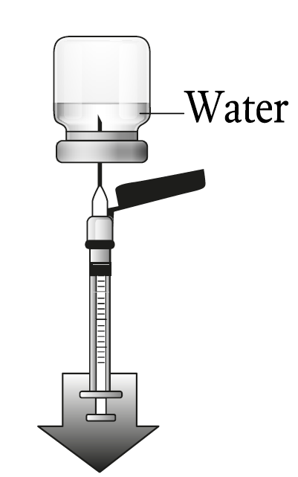
Pritraukus, nedidelis tirpiklio kiekis liks flakone. Likutį reikia išmesti.
Vanduo
- Tirpiklį lėtai suleiskite į flakoną su milteliais.
- Lėtai atitraukdami stūmoklį atgal ištraukite orą ir išlyginkite slėgį flakone.
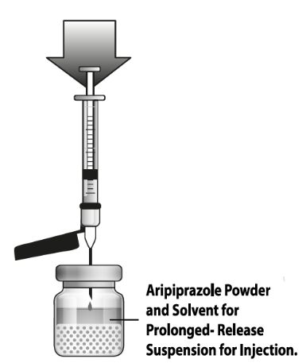
Aripiprazolo milteliai ir tirpiklis pailginto atpalaidavimo injekcinei suspensijai
- Paskui iš flakono ištraukite adatą.
Viena ranka uždėkite adatos apsauginį įtaisą.
Movą švelniai prispauskite prie plokščio paviršiaus, kol adata visiškai įsispraus į adatos apsauginę movą.
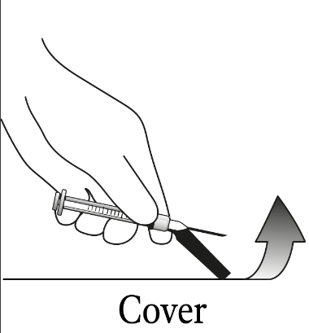
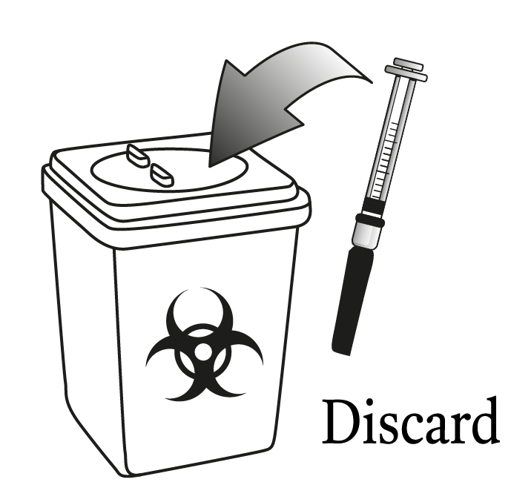
Apžiūrėję patikrinkite, ar adata visiškai įsispraudusi į adatos apsauginę movą, ir išmeskite.
Išmeskite
Uždenkite

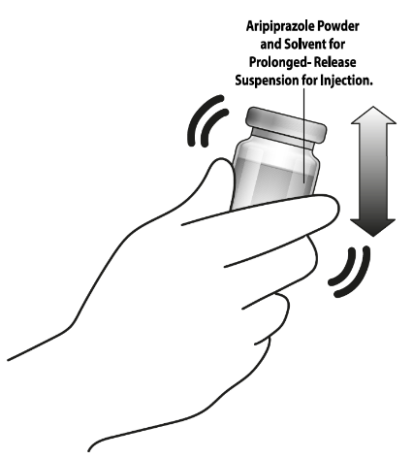
- Flakoną stipriai pakratykite mažiausiai 30 sekundžių, kol suspensija atrodys vienalytė.
Aripiprazolo milteliai ir tirpiklis pailginto atpalaidavimo injekcinei suspensijai
- Prieš injekciją paruoštą suspensiją apžiūrėkite, ar nėra pašalinių dalelių ir spalvos pasikeitimo. Paruoštas vaistinis preparatas yra balta arba balkšva skysta suspensija. Paruoštos suspensijos nevartokite, jeigu yra pašalinių dalelių arba pasikeitė spalva.
- Jeigu injekcija neatliekama iš karto paruošus, flakoną laikykite žemesnėje kaip 25 °C temperatūroje iki 6 valandų ir prieš injekciją stipriai pakratykite mažiausiai 60 sekundžių, kad vėl susidarytų suspensija.
- Paruoštos suspensijos negalima laikyti švirkšte.

3 etapas: pasiruošimas prieš injekciją
- Nuo pakuotės nuimkite dangtelį, bet adapterio neišimkite.
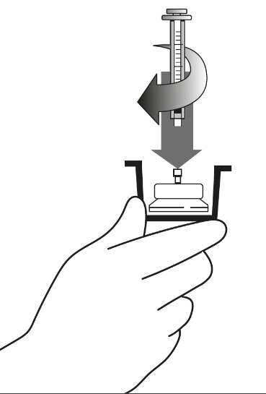
- Flakono adapteriui suimti naudodami flakono adapterio pakuotę, prie flakono adapterio prijunkite supakuotą Luer lock švirkštą.

- Laikydami už Luer lock švirkšto, iš pakuotės išimkite flakono adapterį ir išmeskite flakono adapterio pakuotę. Niekada nelieskite adapterio smaigo galo.
Aripiprazolo milteliai ir tirpiklis pailginto atpalaidavimo injekcinei suspensijai

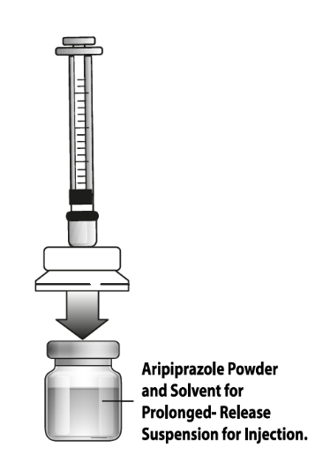
- Nustatykite rekomenduojamą injekcijos tūrį.

Aregzilap 300 mg flakonas
Dozė | Injekcijos tūris
--- | ---
300 mg | 1,5 ml
200 mg | 1,0 ml
160 mg | 0,8 ml

Aregzilap 400 mg flakonas
Dozė | Injekcijos tūris
400 mg | 2,0 ml
300 mg | 1,5 ml
200 mg | 1,0 ml
160 mg | 0,8 ml

- Steriliu, alkoholyje suvilgytu tamponu nuvalykite paruoštos suspensijos flakono viršų.
- Paruoštos suspensijos flakoną padėkite ir laikykite ant kieto paviršiaus. Prie flakono prijunkite adapterio ir švirkšto įrenginį, laikydami už adapterio ir tvirtai stumdami adapterio smaigą pro guminį kamštį, kol adapteris spragtelės.
- Iš flakono į Luer lock švirkštą lėtai pritraukite rekomenduojamą tūrį, kad būtų galima atlikti injekciją.
Nedidelis vaistinio preparato kiekis liks flakone.
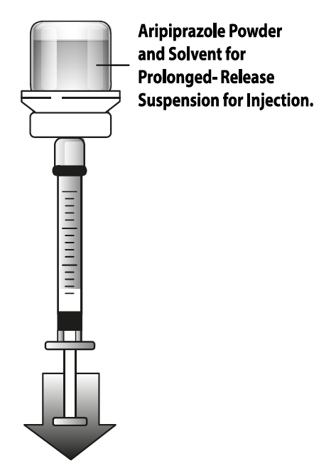
Aripiprazolo milteliai ir tirpiklis pailginto atpalaidavimo injekcinei suspensijai

4 etapas: injekcijos procedūra
- Nuo flakono atjunkite Luer lock švirkštą, kuriame yra rekomenduojamas paruoštos Aregzilap suspensijos tūris.
- Pasirinkite vieną iš hipoderminių saugių adatų, priklausomai nuo injekcijos vietos bei paciento svorio, ir prie Luer lock švirkšto, kuriame yra injekcinė suspensija, prijunkite adatą. Įsitikinkite, kad adata tvirtai įstatyta adatos apsauginiame įtaise įspaudžiant ir pasukant laikrodžio rodyklės kryptimi, o paskui iš karto nutraukite adatos dangtelį nuo adatos.

Kūno sudėjimas | Injekcijos vieta | Adatos dydis
Nenutukęs | Deltinis raumuo  Sėdmens raumuo | 25 mm (1 colio) 23 dydžio  38 mm (1,5 colio) 22 dydžio
Nutukęs | Deltinis raumuo  Sėdmens raumuo | 38 mm (1,5 colio) 22 dydžio  51 mm (2 colių) 21 dydžio

- Į sėdmens raumenį arba į deltinį raumenį viena injekcija lėtai suleiskite rekomenduojamą tūrį. Injekcijos vietos nemasažuokite. Reikia būti atsargiems ir netyčia nesuleisti į kraujagyslę. Neleiskite į vietą, kurioje yra uždegimo požymių, odos pažeidimas, guzai ir (arba) mėlynės.
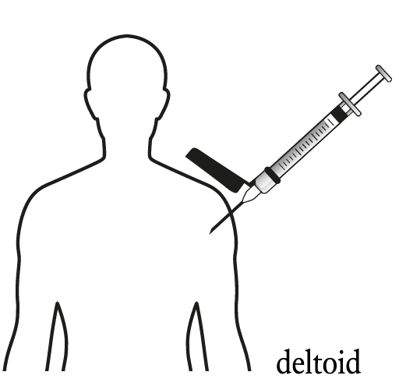
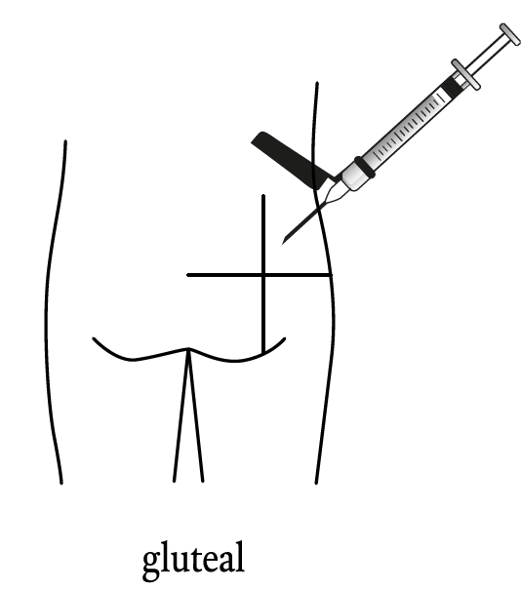
Leisti tik giliai į sėdmens raumenį arba į deltinį raumenį.
sėdmens raumuo
deltinis raumuo

Neužmirškite kaitalioti injekcijos vietų, leisdami tai į vieną, tai į kitą sėdmens ar deltinį raumenį.

5 etapas: procedūros po injekcijos
Pasinaudokite adatos apsauginiu įtaisu, kaip aprašyta 2 e) etape. Flakonus, adapterį, adatas ir švirkštą po injekcijos tinkamai išmeskite. Miltelių ir tirpiklio flakonai skirti tik vienkartiniam vartojimui.
Uždenkite
Išmeskite

